Smelt en klump is i en kop vand
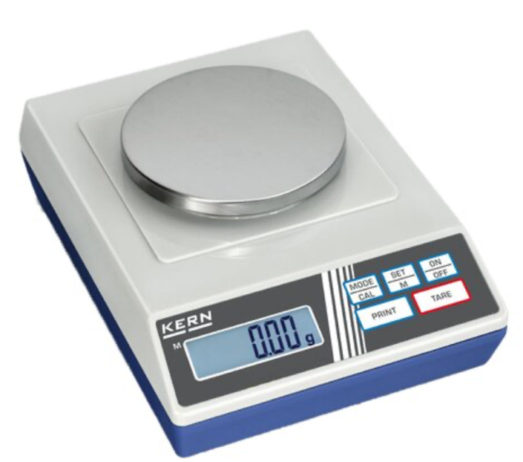
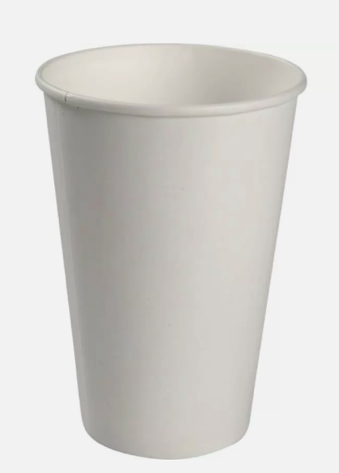

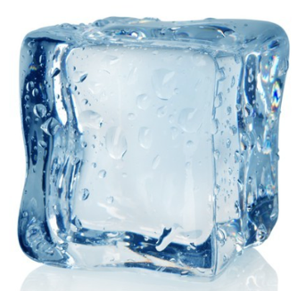

- Sæt et papbæger på en vægt og nulstil vægten
- Hæld noget vand i papbægeret og aflæs vægten.
- Mål temperaturen af vandet.
- Vej en isklump på vægten
- Put isklumpen ned i vandet og rør rundt indtil hele isklumpen er smeltet
- Mål nu igen temperaturen af vandet.

Udfyld undervejs denne tabel:

Massen af vand, $m_{vand}$ | Temperaturen af vandet før der kom is i. $T_{vand, før}$ | Massen af is, $m_{is}$ | Temperaturen af vandet, der er blandet med den smeltede is, $T_{fælles}$

Udregn nu følgende:
- Hvor meget energi har vandet, der var i koppen fra start, afgivet?
- Hvor meget energi har isklumpen modtaget, da den smeltede?
- Hvor meget energi har det vand, som isklumpen bestod af, modtaget, da det blev opvarmet til fællestemperaturen?
- Passer tallene sammen?

